**PERNYATAAN KEASLIAN TULISAN**

Saya yang bertanda tangan dibawah ini:

Nama : Rahmatul Laila

NIM : P17210174076

Jurusan : Keperawatan

Program Studi : DIII Keperawatan Malang

Menyatakan dengan sesungguhnya bahwa Karya Tulis Ilmiah yang saya tulis ini benar-benar tulisan saya dan bukan merupakan plagiasi baik sebagian ataupun seluruhnya.

Apabila dikemudian hari terbukti atau dapat dibuktikan bahwa tugas akhir ini hasil plagiasi baik sebagian atau seluruhnya, maka saya bersedia menerima sanksi atas perbuatan tersebut sesuai dengan ketentuan yang berlaku.

Malang, 19 Juni 2020

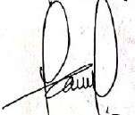

Yang Membuat Pernyataan

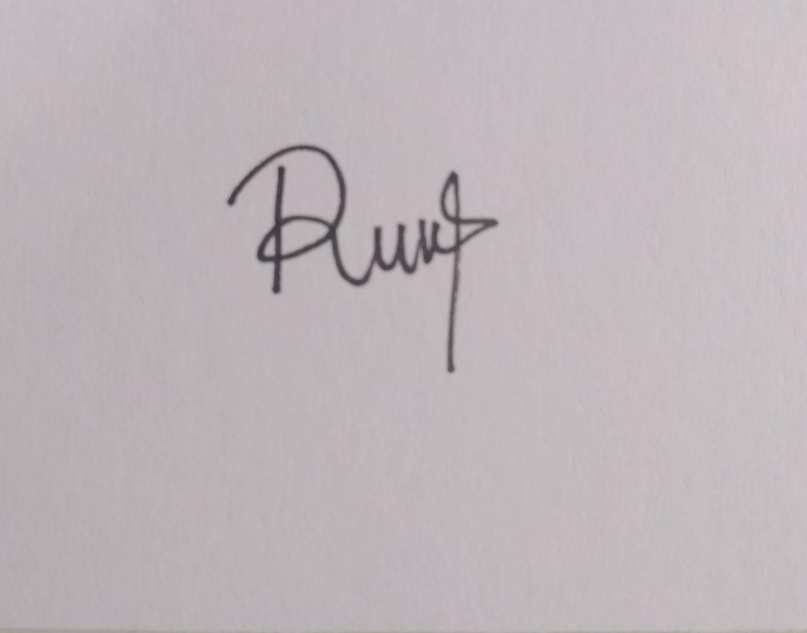

**Rahmatul Laila**

NIM. P17210174076

Pembimbing Utama

**Taufan Arif, S.Kep., Ns., M.Kep**

NIK. 90.06.1.170